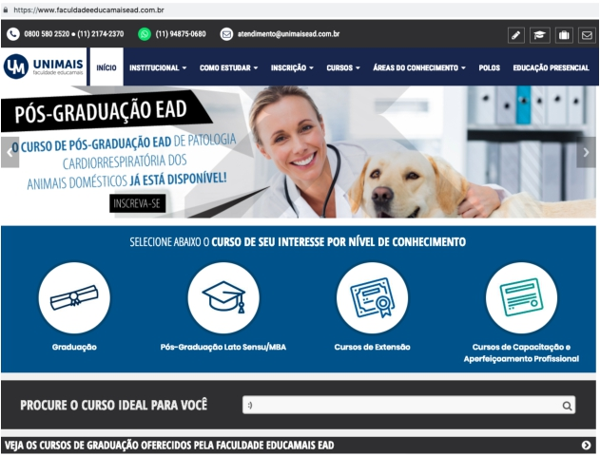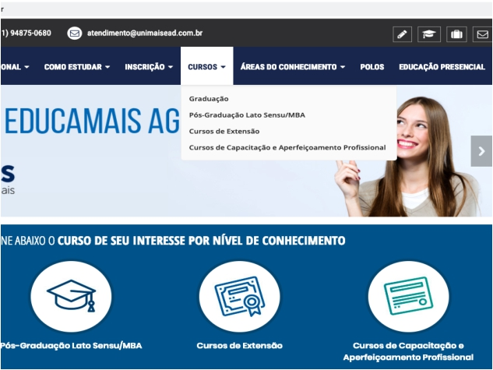

Passo a passo matrícula de aluno SISEJUFE Entrar no site: www.faculdadeeducamais.com.br

Escolhe a modalidade de curso:

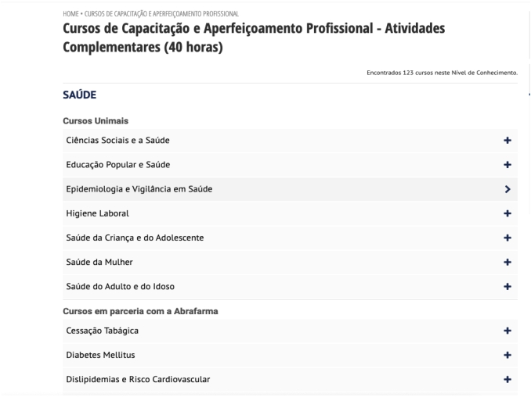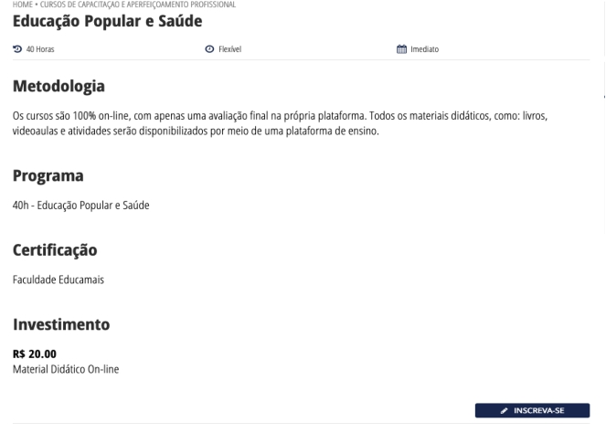

No caso de curso livre:

Escolhe o curso que quer fazer:

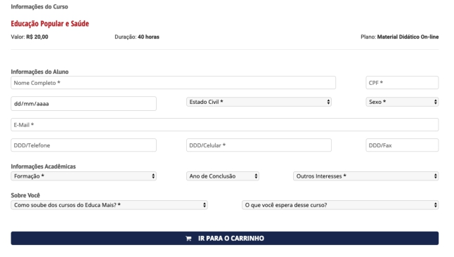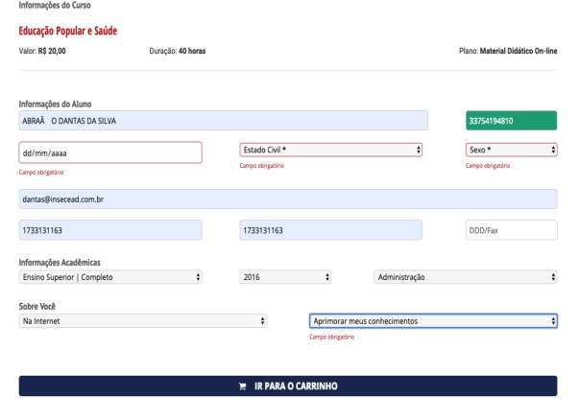

Preenche o cadastro de inscrição:

Depois clica em “Ir para carrinho”:

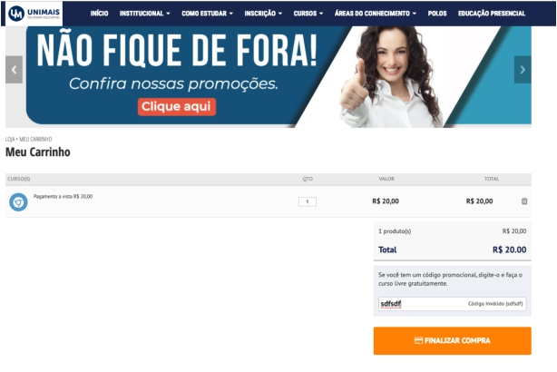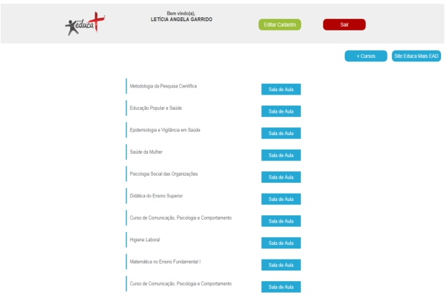

Você receberá um código promocional, é só inserir nessa área:

Após a inserção, a área do aluno será liberada com o curso escolhido. É só iniciar os estudos.

